经过对系统进行初步的分功能模块，现针对各模块功能需求进行设计。

4.3.1 登录注册模块

1. 用户登录

用户登陆时输入账号信息，并在前台做校验，检验是否输入正确格式，接着提交后台验证账号是否正确，若正确，则根据用户角色进入不同角色页面；若不正确，则提示用户账号错误，需重新输入。

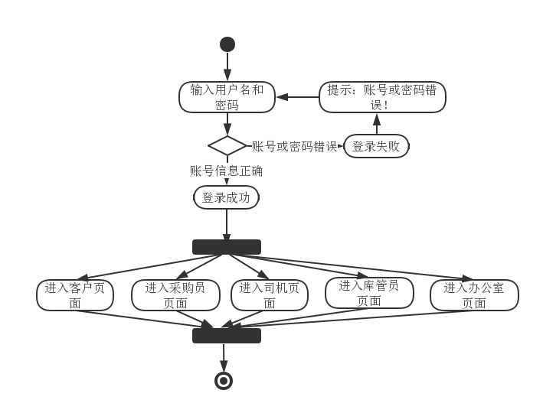

**图 4-3 用户登录活动图**

1. 用户注册

只有用户角色中的“客户”使用此模块功能。且系统中各个用户的用户名唯一。

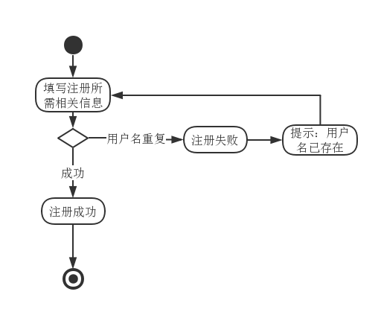

**图 4-4 用户注册活动图**

4.3.2 鲜蔬信息管理模块

该模块的用例图如下图所示，清晰简洁的展示了办公室角色在本模块下对鲜蔬的一系列操作。

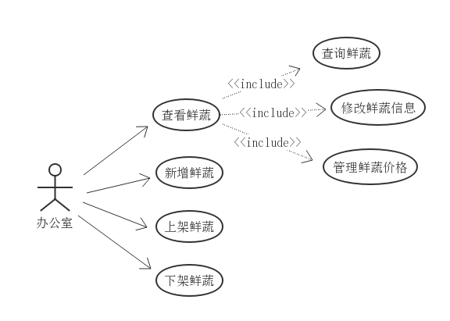

**图 4-5 鲜蔬信息管理用例图**

4.3.3 供应商管理模块

（1）新增供应商：由系统办公室角色填写供应商的名称、地址、电话等基本信息，并填写采购员编号，采购员是与此供应商进行洽谈合作的员工。

（2）管理供应商鲜蔬信息：展示供应商信息页面里，每一个供应商对应其详情信息，点击查看详情，详情页面展示该供应商所提供鲜蔬种类。用户可以选择删除供应商下某种鲜蔬，也可为供应商添加新鲜蔬。

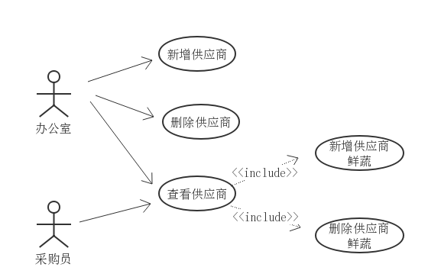

**图 4-6 供应商管理用例图**

4.3.4 员工信息管理模块

主要是用户对个人信息的修改查看及办公室对所有员工信息的查看和增加。

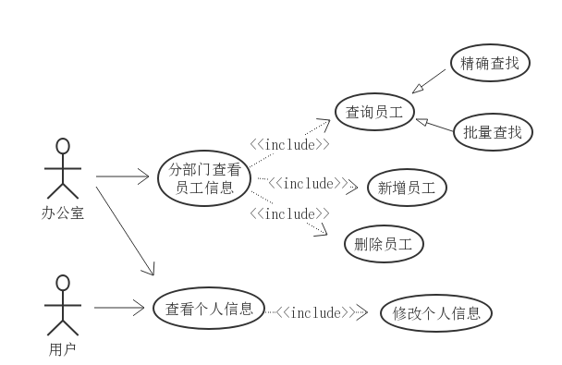

**图 4-7 员工信息管理用例图**

（1）个人信息管理：

系统用户均可查看个人相关信息，包括但不仅限于姓名，电话，电子邮件，年龄等。并且可以修改这些基本信息，但不可修改权限以外的信息，如：部门，用户名，入职时间等。

（2）部门员工信息管理：

当公司新增加合作客户或者新招收工作员工时，办公室角色可以根据部门向系统数据库添加用户。在不同部门页面按部门添加员工，为他们指定用户名密码等信息，系统根据部门页面上自动为新添加用户绑定部门角色等信息。

公司可按照部门查看当前部门内员工信息，并进行删除员工操作，删除后的员工将失去登录系统的账户信息，离职员工原账户信息保留，但不可用。

公司还可根据员工信息属性例表批量查询符合该条件的所有员工，也可精准查找某员工。

4.3.5 进货及配送管理模块

如下图所示，是一个完整的进货及其配送的流程，涉及三个角色。

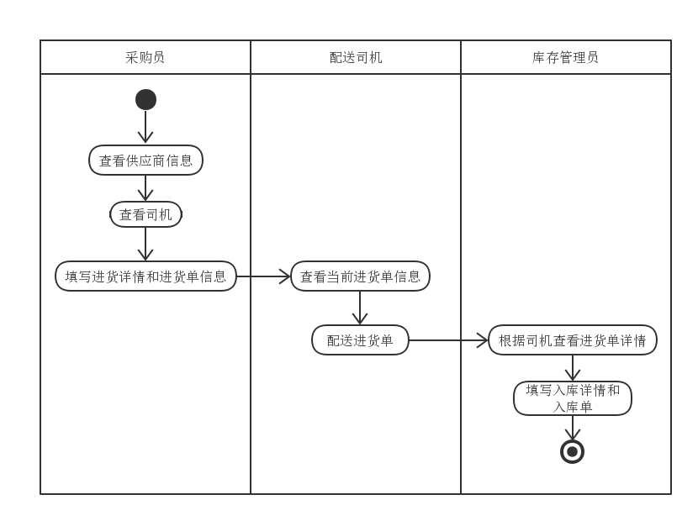

**图 4-8 进货及配送管理活动图**

（1）进货及配送：首先是采购员被上级派往采购鲜蔬，采购员根据所在供应商精准查找到该供应商，将供应商相关信息填写在进货单内；接着采购员查看当前各司机的状态，安排空闲状态的司机进行进货配送；司机查看当前被安排配送的进货单信息，根据进货单信息进行指定仓库的配送；货物送达指定仓库后，由库存管理员负责将该批鲜蔬入库，填写入库单详情，系统自动更改该仓库库存信息。

（2）进货单相关：采购员可对进货单进行新增、查找和查看详情操作；司机可对自己负责配送过的进货单进行查询操作，包括精确查找和批量查找。

4.3.6 订单及配送管理模块

如下图所示，是一个完整的订单及其配送的流程，涉及三个角色。

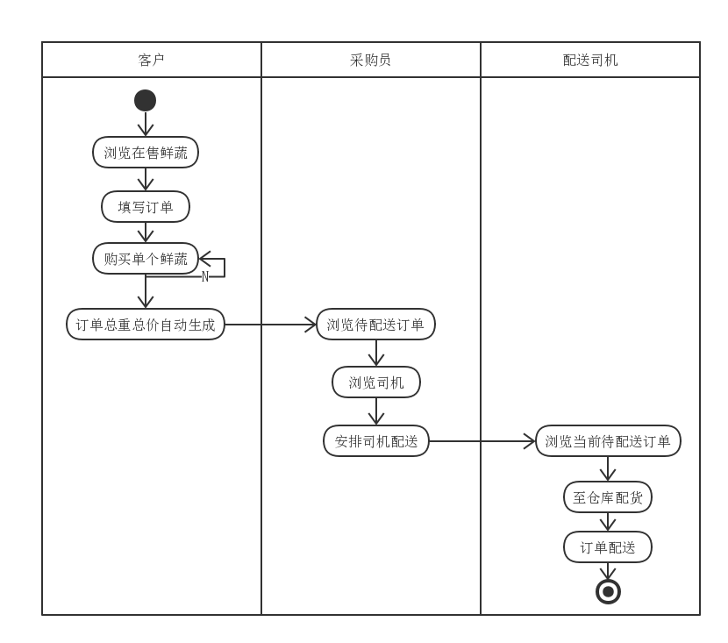

**图 4-9 订单及配送管理活动图**

1. 订单及配送：客户登录系统在线浏览公司正在销售的鲜蔬，根据本身需要购买对应鲜蔬生成订单；客户新生成的订单推送给采购员端，采购员查看目前司机状态选择司机进行订单配送；司机端查看自己被安排的待配送订单，至仓库配货后进行订单配送。
2. 订单信息相关：客户端查看自己的历史订单，包括根据各信息精准查找和批量查找订单，对当前订单进行收货操作；办公室端查看和查询所有订单信息及其详情；司机端查看和查询个人负责配送的历史订单，并可进行司机端的确认送到操作。

4.3.7 库存管理模块

（1）入库模块：

司机携带鲜蔬配送至，库存管理员根据司机携带的进货单编号查询该进货单的进货明细，并根据明细依次检查每批鲜蔬实际重量与新鲜度，并根据实际送达的鲜蔬明细情况填写入库单及入库明细详情。

库存管理员可查看本仓库的入库单及其详情，并根据入库信息进行批量或精准查询。

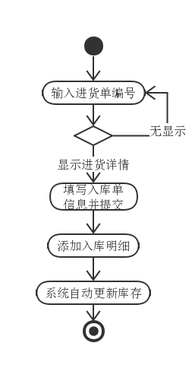

**图 4-10 入库活动图**

（3）出库模块：

司机携带所打印的订单至仓库配货，库存管理员根据司机携带的订单编号查询订单明细后，根据个人经验判断为该订单配货并填写出库单和明细；司机将库存管理员配好的鲜蔬运送至客户处。

库存管理员可查看所属本仓库的出库单信息及其明细，并进行根据信息批量查询等操作。

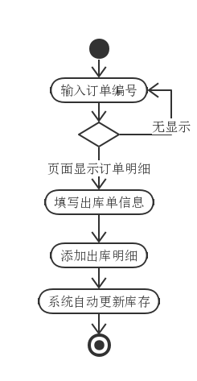

**图 4-11 出库活动图**

4.3.8 仓库管理模块

本模块大致功能如下用例图所示：

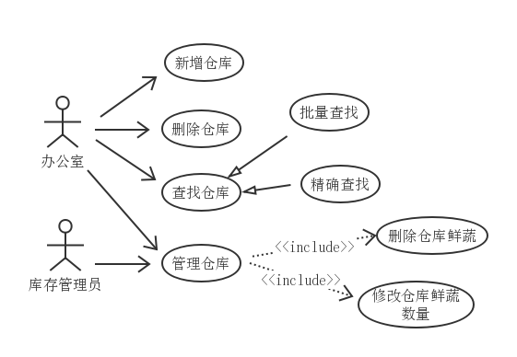

**图 4-12 仓库管理用例图**

（1）库存管理员相关：库管员通过对本仓库的实时监测和统计，及时更新系统数据库中本仓库鲜蔬的数量情况，或删除本仓库某种鲜蔬产品。

（2）办公室相关：当公司为满足生意需要新开仓库时，办公室通过本系统新增一个仓库，并为仓库安排工作人员，动态地记录该仓库的数据变化；当某个仓库不再满足公司需要，办公室可将该仓库从系统删除，但并不删除数据，其状态变化为“废弃”，表明该仓库已不再投入使用。

4.3.9 权限控制模块

本模块根据需求分析需要将系统用户分为不同角色，在对系统进行操作时，保证数据一致性，可靠性。